KT系列

KT10

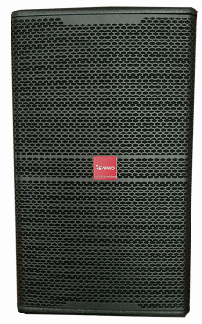

详细介绍产品咨询
技术特点：
◆10＂二分频低音反射式音箱.
◆适用于12~20m²房间扩声或大房的补声
◆8Ω，360W
◆非对称恒指向性号角技术。
◆多点多角度吊装
◆后倒相设计，低音加强、宽角度，均匀覆盖
应用范围
★适用于12~20m²房间扩声或大房的补声

详细说明
KTV房间内均匀的声音覆盖
采用了一系列新技术来解决小环境下扩声所遇到的一系列问题。
KT系列首先采用非对称号用技术让房间声音均匀覆盖，让演唱者
无论在哪个位置，都有一样的声音。
低音加强设计
后倒相设计，利用房间的反射达到低音加强，
在不用超低音时也有完美的低音表现。

规格参数
型 号：KT 10
类 型：10＂二分频低音反射式音箱
高音单元：1”喉嘴，1.4”音圈，非对称号角
低音单元：10＂单元，2＂音圈
频率响应：65Hz-20KHz
承受功率：360W连续，1000W峰值
推荐承受功率：350W @8Ω
灵 敏 度：96dB/w/m
阻 抗：8Ω
覆盖角度（HxV）：50°- 100°x 55°
尺 寸(HxWxD)：520x330x340mm
重 量：17Kg/只

